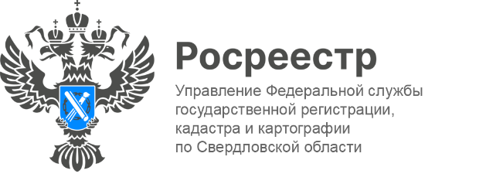

**ПРЕСС-РЕЛИЗ**

**В Свердловской области вырос показатель по вторичным сделкам**

В октябре было зарегистрировано 12 808 прав на основании договоров купли-продажи. Об этом сообщает Управление Росреестра по Свердловской области.

*«В октябре ведомством зарегистрировано 12,8 тыс. прав собственности на жилые помещения в сегменте «вторичного жилья», что превышает результат сентября (10,1 тысяч). В текущем месяце 36 процентов сделок приходится на Екатеринбург. Наибольшее количество договоров купли-продажи зафиксировано в Академическом районе, второе место занимает район ЖБИ, а третье место – Сортировка»*, - отмечает руководитель Управления **Игорь Цыганаш**.

Кроме того, среди городов, лидирующих по количеству зарегистрированных прав, можно выделить Нижний Тагил (1 226), Каменск-Уральский (516), Первоуральск (433), Сысерть (315).

**Контакты для СМИ**

Пресс-служба Управления Росреестра по Свердловской области

+7 343 375 40 81

[press66_rosreestr@mail.ru](mailto::press66_rosreestr@mail.ru)

[www.rosreestr.gov.ru](http://www.rosreestr.gov.ru)

620062, г. Екатеринбург, ул. Генеральская, 6 а.